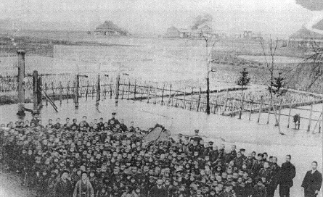
学校の沿革
←明治４４（１９１１）年頃の記念写真

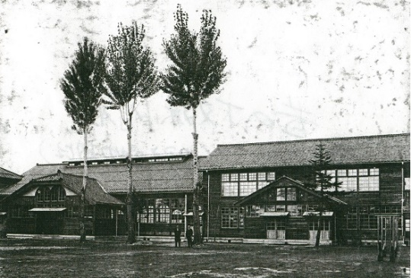
明治 ６（１８７３）年 太田小学校として開校（平乗寺内）
明治２４（１８９１）年 文殊小学校と改称
大正 元（１９１２）年 校地校舎を現在地に移転
昭和初期の学校風景→
大正１３（１９２４）年 文殊日曜幼稚園創立
昭和 ３（１９２８）年 校舎改築、木造２階建・児童溜所（内運動場）を改築
昭和１２（１９３７）年 校門を建設（福井城の石を使用）
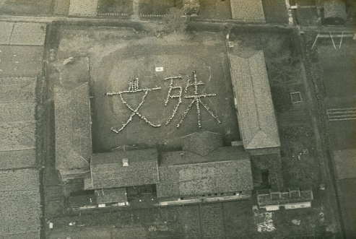
昭和１６（１９４１）年 下文殊村国民学校に改称
昭和２２（１９４７）年 新学制により下文殊小学校と改称
昭和３０（１９５５）年 町村合併により足羽村となり文殊小学校と改称
昭和４１（１９６６）年 体育館新築
昭和４５（１９７０）年 鉄筋３階建校舎９教室、宿直室、用務員室棟新築
←昭和30（1955）年頃

昭和４６（１９７１）年 足羽町が福井市と合併し福井市文殊小学校と改称
昭和４８（１９７３）年 プール完成 学校創立１００周年記念式典
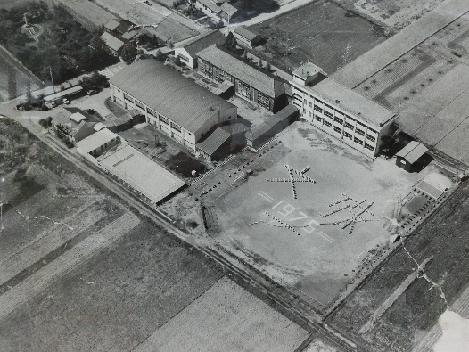
昭和５３（１９７８）年 鉄筋３階建校舎１２教室、職員玄関棟新築
昭和５４（１９７９）年 北校門、前庭花壇が完成
昭和５６（１９８１）年 文殊ヶ丘（帆谷町）が校区に編入
昭和５７（１９８２）年 フラワーブラボーコンクール春花壇において名誉大賞受賞
校庭拡張、遊具施設整備
昭和５８（１９８３）年 理科教材岩石園、校訓碑完成
昭和50（1975）年→

昭和５９（１９８４）年 校歌碑完成 日時計設置
昭和６０（１９８５）年 花壇コンクール総理大臣賞受賞
昭和６３（１９８８）年 鉄筋３階建校舎 保健室、資料室、更衣室、図書室、音楽室が増改築
平成 ４（１９９２）年 タッチ＆トライ学校づくり推進校の指定
平成１２（２０００）年 体育館耐震補強工事 プール補強工事 児童用パソコン１６台設置
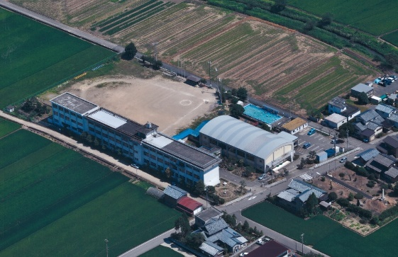
平成１３（２００１）年 文殊の火祭り１０周年
平成１５（２００３）年 フラワーブラボーコンクール秋花壇において環境大臣賞受賞
平成１７（２００５）年 フラワーブラボーコンクール秋花壇において総務大臣賞受賞
平成１９（２００７）年 コンピュータ室パソコン入れ替え
平成２０（２００８）年 フラワーブラボーコンクール優秀賞受賞（福井テレビ賞）
平成２２（２０１０）年 交通事故防止 功労賞
↑平成22（2010）年

平成２３（２０１１）年 文殊の火祭り２０周年事業 文殊校ＰＴＡ文部科学大臣賞受賞
平成２５（２０１３）年 普通教室にエアコン設置
平成２６（２０１４）年 校舎耐震補強工事 福井市花壇コンクール最優秀賞 福井県交通功労賞
平成２７（２０１５）年 特別支援学級「よつば」新設 福井市花壇コンクール最優秀賞
平成２８（２０１６）年 幼稚園が認定こども園に移行 福井市花壇コンクール最優秀賞
平成２９（２０１７）年 特別支援学級「チャレンジ」新設 プール完成 音楽室にエアコン設置
令和 ２（２０２０）年 新型コロナウイルス感染拡大予防のため3ヶ月（3月～５月）休業
令和 ３（２０２１）年 文殊の火祭り30周年 児童用タブレット一人一台配置
令和 ４（２０２２）年 特別教室（図書室、家庭科室、理科室、図工室、相談室、プレイルーム）にエアコン設置
令和 ５（２０２３）年 学校創立１５０周年

